Gracias por el bautismo

Señor:
Al bautizarse Jesús, bajó el Espíritu Santo
y una voz del cielo dijo: “Tú eres mi Hijo, muy amado”
Elegido por el Padre, con nosotros solidario,
Jesús “pasó haciendo el bien”, librándonos del pecado…

Hoy recordamos que un día, también fuimos bautizados,
con la ilusión de vivir los compromisos cristianos.
El “AGUA” clara lavó nuestro corazón manchado
y nacimos a la vida de “hijos de Dios” y hermanos.

Nos ungieron la cabeza con “OLEO” perfumado,
para ser “Reyes”, “Profetas”, “Sacerdotes” consagrados.
Del Cirio Pascual tomada, una “LUZ” de vivos rayos
nos convocó a ser “testigos” de Jesús Resucitado.

Gracias, de verdad, Señor, por tan preciosos regalos:
por ser tus hijos “LAVADOS”, “UNGIDOS” E “ILUMINADOS”.

Te lo pedimos con María, reina de las Misiones. Amén.

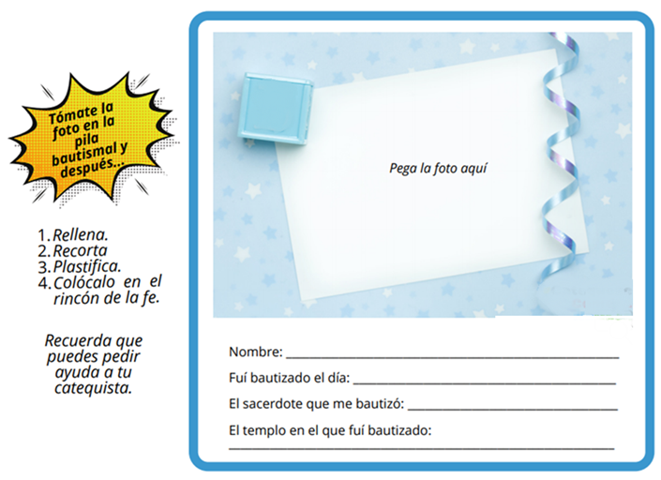


11-01-2026
Bautismo del Señor
El Bautismo del Señor
Dios habita nuestra fragilidad

Navidad - Bautismo del Señor

El Bautismo del Señor
Dios habita nuestra fragilidad
1. VER: Recordamos nuestro bautismo
- Qué bonitos son los bautizos: la llegada de una nueva personilla a la familia, la preparación del bautismo en la parroquia, la adquisición de la vela, del paño blanco, de la concha, la búsqueda de los padrinos, la invitación a la familia…
- Y llega el día grande con una celebración en la parroquia llena de palabras y gestos del sacerdote, las respuestas de los padres y padrinos, el agua, el aceite, la vestidura blanca, la inscripción en el libro de bautismos de la parroquia…
¿Qué nos hace el sacerdote? ¿Y los padres y padrinos? ¿Qué significan
las cosas que utilizamos y lo que hacemos en el bautismo?
2. JUZGAR: El bautismo, Dios habita nuestra fragilidad
- Hoy acabamos la navidad con el bautismo de Jesús y empezamos el tiempo ordinario. El dibujante Fano nos presenta un dibujo sugerente con el bautismo de Jesús. El Padre abre la ventana del cielo y nos indica a Jesús con nosotros como el “hijo amado”. “Apenas se bautizó Jesús, salió del agua; se abrió el cielo y vio que el Espíritu de Dios bajaba como una paloma y se posaba sobre él. Y vino una voz del cielo que decía: Este es mi hijo, el amado, mi predilecto”. Testimonio de Juan, película: https://youtu.be/rDV2jAYPCcM&t=167s
¿QUÉ NOS QUIERE DECIR JESÚS?
- Jesús podría ir al río Jordán para destacar, para sobresalir diciendo que el no necesitaba bautizarse por no ser pecador. Pero ¿Qué hace? Se pone en la fila, entra en el agua junto a los pecadores, y así nos revela algo importante… ¿Sabéis qué? Que Dios no huye de nuestra fragilidad, sino que la habita. En el dibujo lo vemos: cuando Jesús se sumerge en el agua el cielo se abre. Es decir, que, en el bautismo, Jesús se acerca a nosotros con nuestras debilidades, nos quiere como somos, incluso con nuestros fallos, y nos dice cuál es nuestra identidad: somos “hijos amados del Padre”.
- Esta es la grandeza del bautismo: en este sacramento Jesús nos da una identidad: somos hijos amados de Dios, contamos con la fortaleza del Espíritu Santo, somos miembros de la Iglesia y quedamos unidos a la muerte y resurrección de Jesús. Al sentirnos amados, luego vendrá hacer, cambiar, mejorar, vivir la misión…
El momento, Verbo Divino -2023, reflexión: https://youtu.be/NPthWeeeS2E
¿Cómo vives todo esto? ¿Se quedan los bautizos en una fiesta y unas fotos?
3. ACTUAR: Que se note que soy amado y con su fuerza
-Trata de vivir siendo amado por Dios y sintiendo la fuerza del Espíritu que siempre me acompaña.
-Escribe una carta a Jesús dándole gracias por tu bautismo, por ser especial, “hijo/a amado/a” del Padre. Cuando entre en la Iglesia acércate a la pila de agua bendita y haz la Señal de la cruz recordando tu bautismo y diciendo: “Gracias, Señor, por mi bautismo; que nunca olvide que soy tu hijo querido”.
Jesús, mi amigo, canción de bautismo: https://youtu.be/7iyq_FZ1KV0

¿Qué vamos a hacer tú, en familia y en grupo?


- ISAÍAS 42, 1-4. 6-7: Mirad a mi siervo, en quien me complazco.
Esto dice el Señor: «Mirad a mi siervo, a quien sostengo; mi elegido, en quien me complazco. He puesto mi espíritu sobre él, manifestará la justicia a las naciones. No gritará, no clamará, no voceará por las calles. La caña cascada no la quebrará, la mecha vacilante no la apagará. Manifestará la justicia con verdad. No vacilará ni se quebrará, hasta implantar la justicia en el país. En su ley esperan las islas. Yo, el Señor, te he llamado en mi justicia, te cogí de la mano, te formé e hice de ti alianza de un pueblo y luz de las naciones, para que abras los ojos de los ciegos, saques a los cautivos de la cárcel, de la prisión a los que habitan en tinieblas». Palabra de Dios.
- SAL. 28 R/. El Señor bendice a su pueblo con la paz.
- HECHOS 10, 34-38: Ungido por Dios con la fuerza del Espíritu Santo.
En aquellos días, Pedro tomó la palabra y dijo: «Ahora comprendo con toda verdad que Dios no hace acepción de personas, sino que acepta al que lo teme y practica la justicia, sea de la nación que sea. Envió su palabra a los hijos de Israel, anunciando la Buena Nueva de la paz que traería Jesucristo, el Señor de todos. Vosotros conocéis lo que sucedió en toda Judea, comenzando por Galilea, después del bautismo que predicó Juan. Me refiero a Jesús de Nazaret, ungido por Dios con la fuerza del Espíritu Santo, que pasó haciendo el bien y curando a todos los oprimidos por el diablo, porque Dios estaba con él». Palabra de Dios.
- Mateo 3, 13-17: Se bautizó Jesús y vio que el espíritu de Dios se posaba sobre él.
Narrador: En aquel tiempo, vino Jesús desde Galilea al Jordán y se presentó a Juan para que lo bautizara. Pero Juan intentaba disuadirlo diciéndole:
Juan: -«Soy yo el que necesito que tú me bautices, ¿y tú acudes a mí?».
Narrador: Jesús le contestó:
Jesús: -«Déjalo ahora. Conviene que así cumplamos toda justicia».
Narrador: Entonces Juan se lo permitió. Apenas se bautizó Jesús, salió del agua; se abrieron los cielos y vio que el Espíritu de Dios bajaba como una paloma y se posaba sobre él. Y vino una voz de los cielos que decía:
Voz: -«Este es mi Hijo amado, en quien me complazco».
Palabra del Señor.
(Narrador-Juan-Jesús-Voz)

